Міністерство освіти і науки України
Національний університет «Львівська політехніка»
Кафедра систем штучного інтелекту



Звіт
про виконання лабораторних та практичних робіт блоку № 3
На тему: «Двовимірні Масиви. Вказівники та Посилання. Динамічні масиви. Робота з масивами та aлгоритми обробки.»
з дисципліни: «Основи програмування»
до:
Практичних робіт до блоку № 4

Виконав:
Студент групи ШІ-13
Рубаха Олексій Олександрович

Львів 2026

Тема роботи:
Двовимірні Масиви. Вказівники та Посилання. Динамічні масиви. Робота з масивами та aлгоритми обробки.
Мета роботи:
Ознайомитися з принципами роботи динамічної пам'яті, вказівниками та посиланнями у C++. Навчитися створювати й обробляти одновимірні та двовимірні масиви, опанувати базові алгоритми їх модифікації, сортування (бульбашкою та вставками) і бінарного пошуку. Попрацювати із динамічними масивами.
Теоретичні відомості:
- Перелік тем:
- Теоретичні відомості з переліком важливих тем:
- Тема №1: Класи пам'яті у C++
- Тема №2: Вступ до Масивів і Вказівників
- Тема №3: Вказівники та Посилання
- Тема №4: Двовимірні Масиви
- Тема №5: Динамічні Масиви
- Тема №6: Алгоритми обробки та робота з масивами

- Індивідуальний план опрацювання теорії:
- Тема №1: Класи пам'яті у C++
  - Джерела Інформації:
    - Лекції О. Пшеничного
    - Практичні роботи із паном Остапом
    - Уроки прграмування - C++ Урок 11 Поняття стека і динамічної пам'яті: https://www.youtube.com/watch?v=KHK5bMp6vbo
    - aCode - Урок №111. Стек і Купа: https://acode.com.ua/urok-111-stek-i-kupa/

  - Що опрацьовано:
    - завдяки джерела aCode я зміг добре зрозуміти, що собою являє стек та стек викликів. Були наведені гарні порівняння та зрозумілі приклади. Також ознайомився із потянням купа та навіщо вона потрібна.

  - Статус: Ознайомлений
  - Початок опрацювання теми: 30.10.26
  - Звершення опрацювання теми: 30.10.26
- Тема №2: Вступ до Масивів і Вказівників
  - Джерела Інформації:
    - Розгортка до Епіку 4
    - aCode - Урок №86. Вказівники і масиви: https://acode.com.ua/urok-86-vkazivnyky-i-masyvy/

  - Що опрацьовано:
    - Отримав загальне розуміння масиву, як його ініціалізовувати. Також почитав трішки про вказівники.
  - Статус: Ознайомлений
  - Початок опрацювання теми: 30.10.26
  - Звершення опрацювання теми: 30.10.26
- Тема №3 Вказівники та Посилання
  - Джерела Інформації:
    - Лекції О. Пшеничного
    - Практичні роботи із паном Остапом
    - Розгортка до Епіку 4
    - Nicolas plus plus - С++ Урок 8. Вказівники та динамічна пам’ять: https://youtu.be/C5yKH8nZTVA?si=rM8_Tqi-tbktfmcI
    - C++ Pointers: https://www.w3schools.com/cpp/cpp_pointers.asp
  - Що опрацьовано:
    - Із відео я можу зробити висновок, що тема досить складна для розуміння новачкам. Із цього лише 5-ти хвилинного відео я знайшов для себе багато корисних інсайтів про вказівники, адресу змінної та поняття про динамічну пам’ять.
  - Статус: Ознайомлений
  - Початок опрацювання теми: 30.10.26
  - Звершення опрацювання теми: 30.10.26
- Тема №4 Двовимірні Масиви
  - Джерела Інформації:
    - Розгортка до Епіку 4
    - Bro Code - C++ multidimensional arrays explained: https://youtu.be/fINt-nzR-o8?si=EAElKmj2sZvOugyz
  - Що опрацьовано:
    - Ознайомився із двовимірними масивами, побачив що вони собою являють та як із ними працювати. Попрактикував на прикладах із розгортки та під час виконання практичних завдань.
  - Статус: Ознайомлений
  - Початок опрацювання теми: 30.10.26
  - Звершення опрацювання теми: 30.10.26
- Тема №5 Динамічні Масиви
  - Джерела Інформації:
    - Викладач - Урок 10 С++ Для новачків. Динамічні масиви: https://youtu.be/oEppO5GH5ic?si=gJ6AnZuyrWV7FCE9
    - Розгортка до Епіка 4
  - Що опрацьовано:
    - Відео дуже сподобалося так як зміг гарно зрозуміти як працювати із динамічними масивами та побачив приклад виконання задачі із динамічними масивами.
  - Статус: Ознайомлений
  - Початок опрацювання теми: 30.10.26
  - Звершення опрацювання теми: 30.10.26
- Тема №6 Алгоритми обробки та робота з масивами
  - Джерела Інформації:
    - VisuAlgo.net: https://visualgo.net/en/sorting
    - Розгортка до Епіка 4
    - Бінарний пошук: https://www.cp-algorithms.org.ua/num_methods/binary_search
    - Portfolio Courses - Bubble Sort | C Programming Example: https://www.youtube.com/watch?v=YqzNgaFQEh8
    - Portfolio Courses - Insertion Sort | C++ Example: https://youtu.be/PEhwXHEPbmI?si=5Jzkqlbrkl1fYSA1
  - Що опрацьовано:
    - Перше джерело дуже допомогло зрозуміти роботу алгоритмів, зокрема сортування. Там візуально пояснено кожен крок роботи програми. Ютуб відео також були корисними для розуміння методів сортування, зокрема бульбашкою та вставками.
  - Статус: Ознайомлений
  - Початок опрацювання теми: 30.10.26
  - Звершення опрацювання теми: 30.10.26

Виконання роботи:

1. Опрацювання завдання та вимог до програм та середовища:
Завдання №1. Lab# programming: Lab 4 variant 17
- Деталі завдання:
1) Реалізувати з використанням масиву двонаправлене кільце (перегляд
можливий в обидва боки, від останнього елемента можна перейти до
першого).
2) Роздрукувати отриманий масив, починаючи з К-ого елемента й до К-1 (по
кільцю вліво).
3) Додати в кільце перший і останній елементи.
4) Роздрукувати отриманий масив, починаючи з К-ого елемента (і до К+1 по
кільцю вправо).

Завдання №2. Lab# programming: Lab 5 variant 17
- Деталі завдання: Задано двовимірний масив N x M. Знайти в ньому підмасив 3 х 3, сума елементів якого максимальна. N й M можуть бути не кратні трьом.
Завдання №3. Lab# programming: Algotester Lab 2 variant 3
- Деталі завдання:
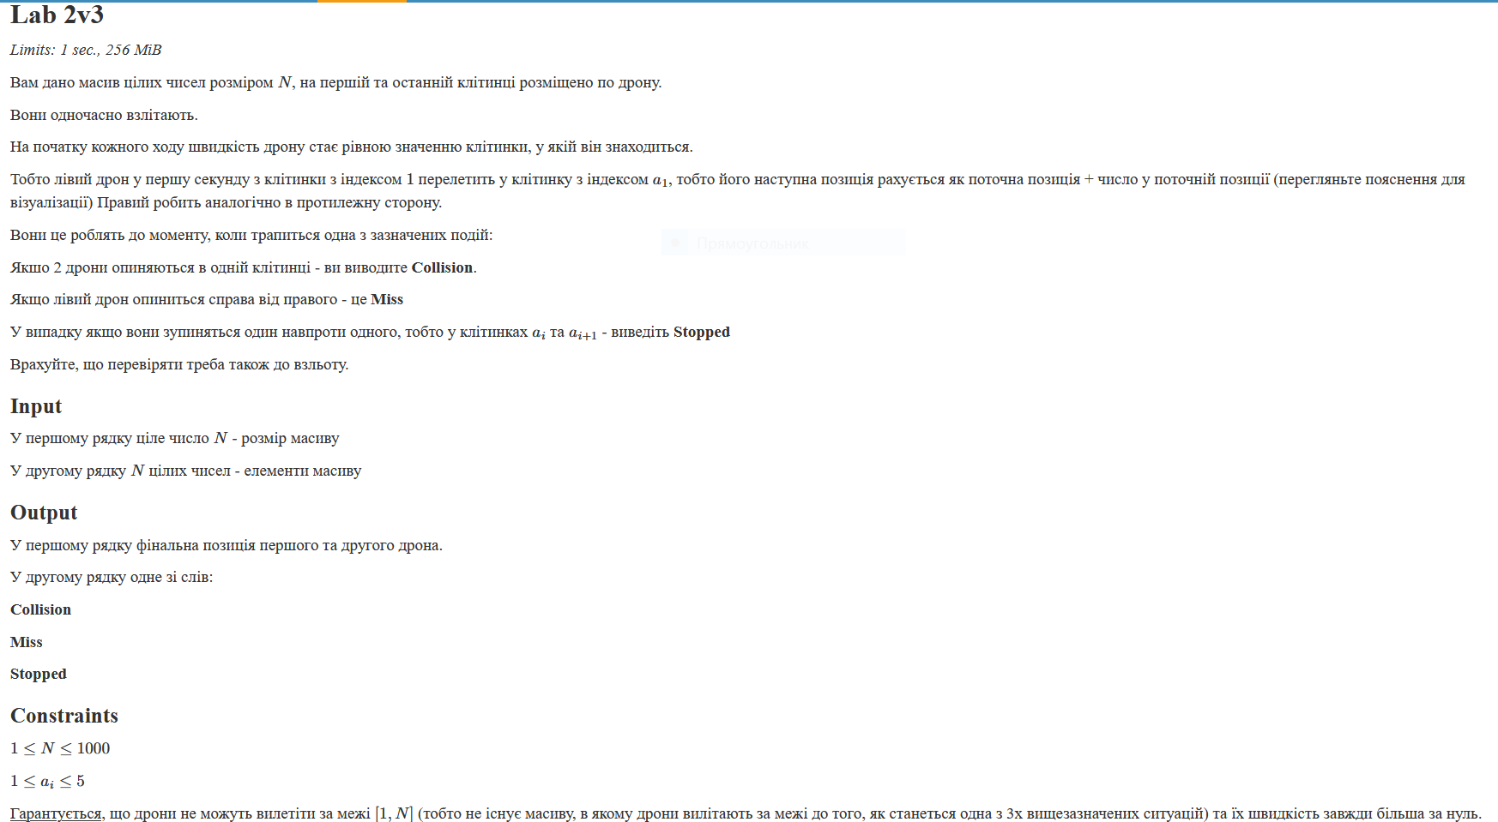
Завдання №4. Lab# programming: Algotester Lab 3 variant 1

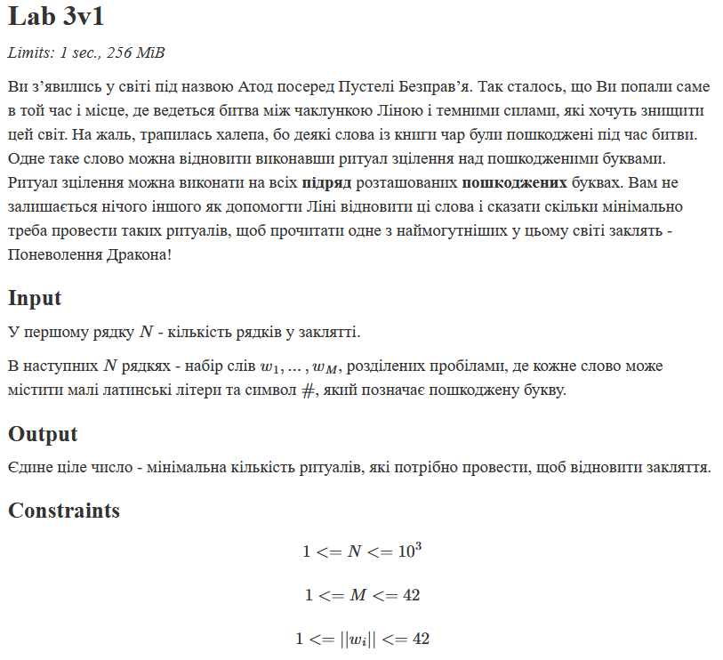

Завдання №5. Practice# programming: Class Practice Task
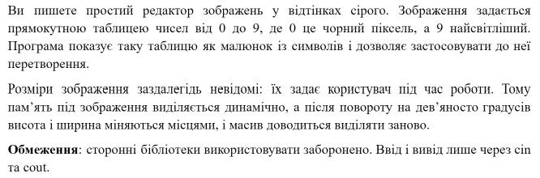
(Детальніше у СШІ ОП - Epic 4 - Practice Task)

Завдання №6. Practice# programming: Self Practice Task 1
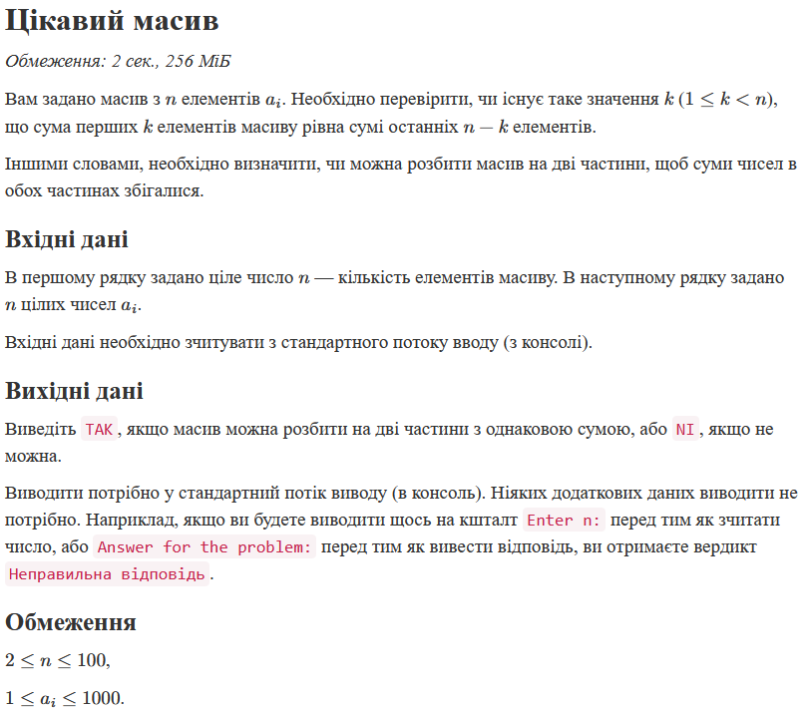

Завдання №7. Practice# programming: Self Practice Task 2
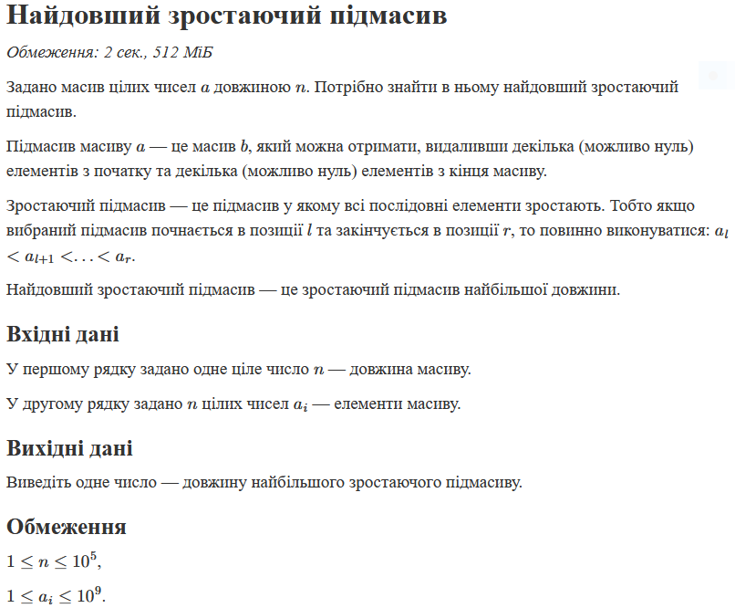

Завдання №8. Practice# programming: Self Practice Task 3
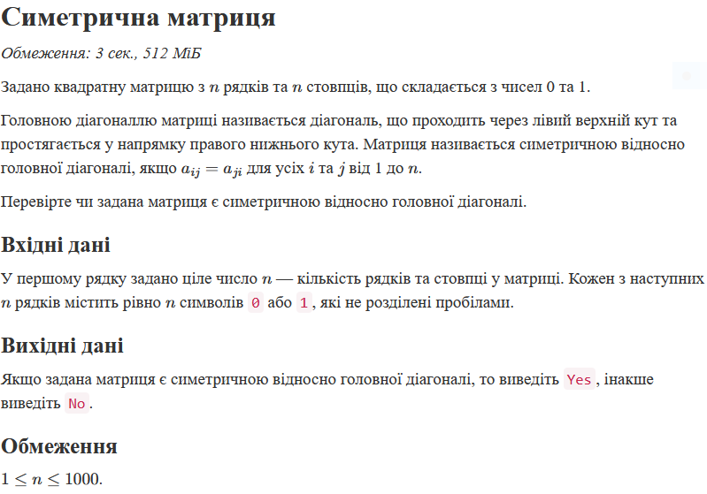

2. Дизайн та планована оцінка часу виконання завдань:
Завдання №5. Practice# programming: Class Practice Task
- Блок-схема:
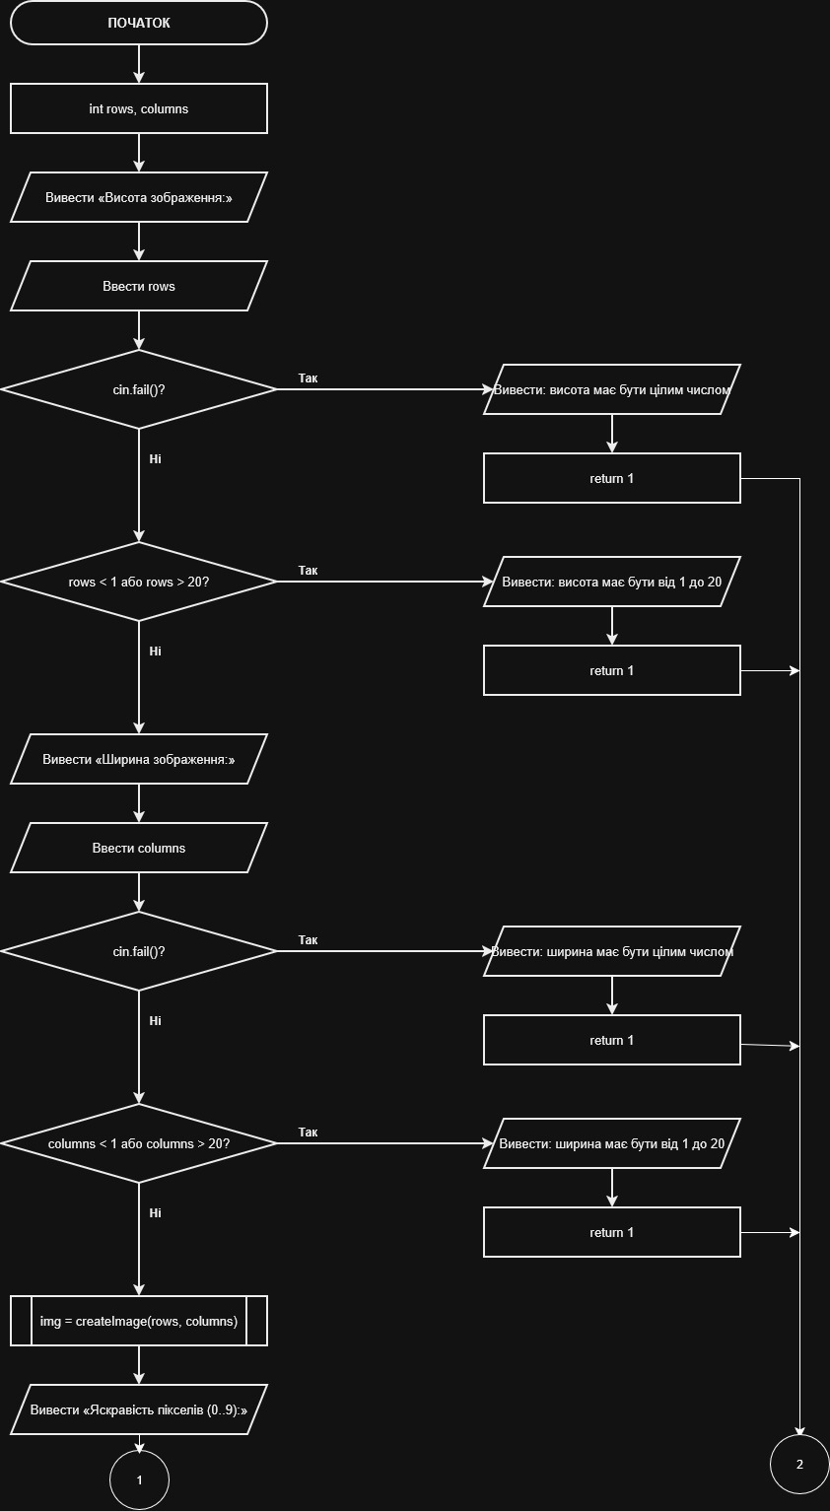
Рис #1. Class Practice Task
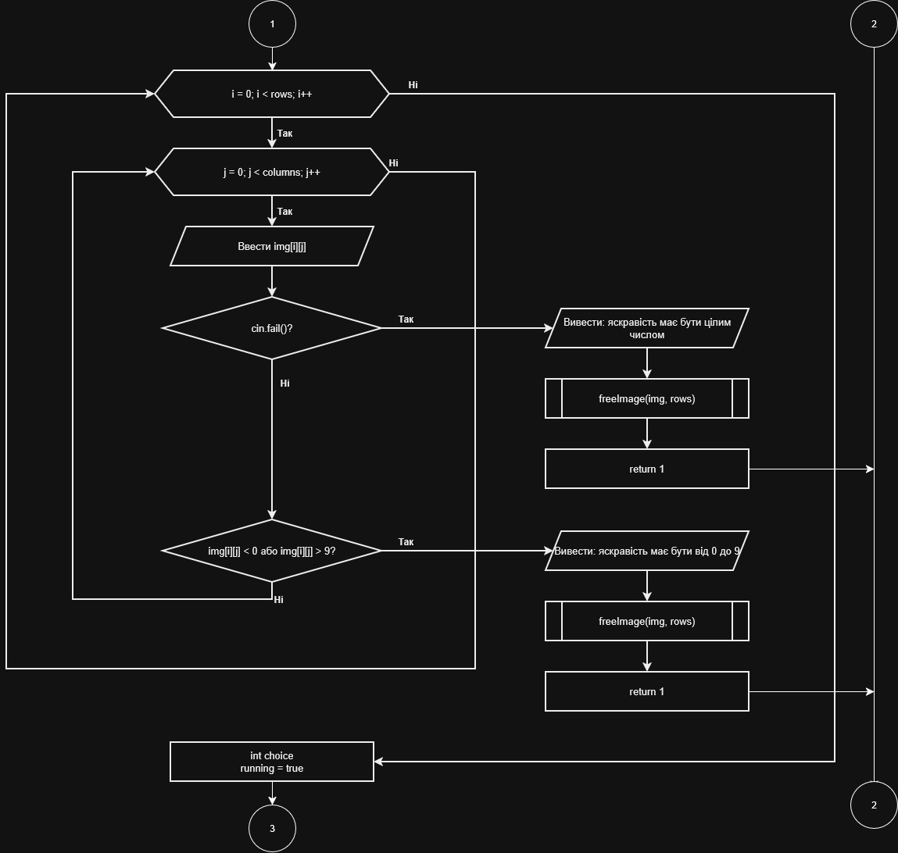
Рис #2. Class Practice Task
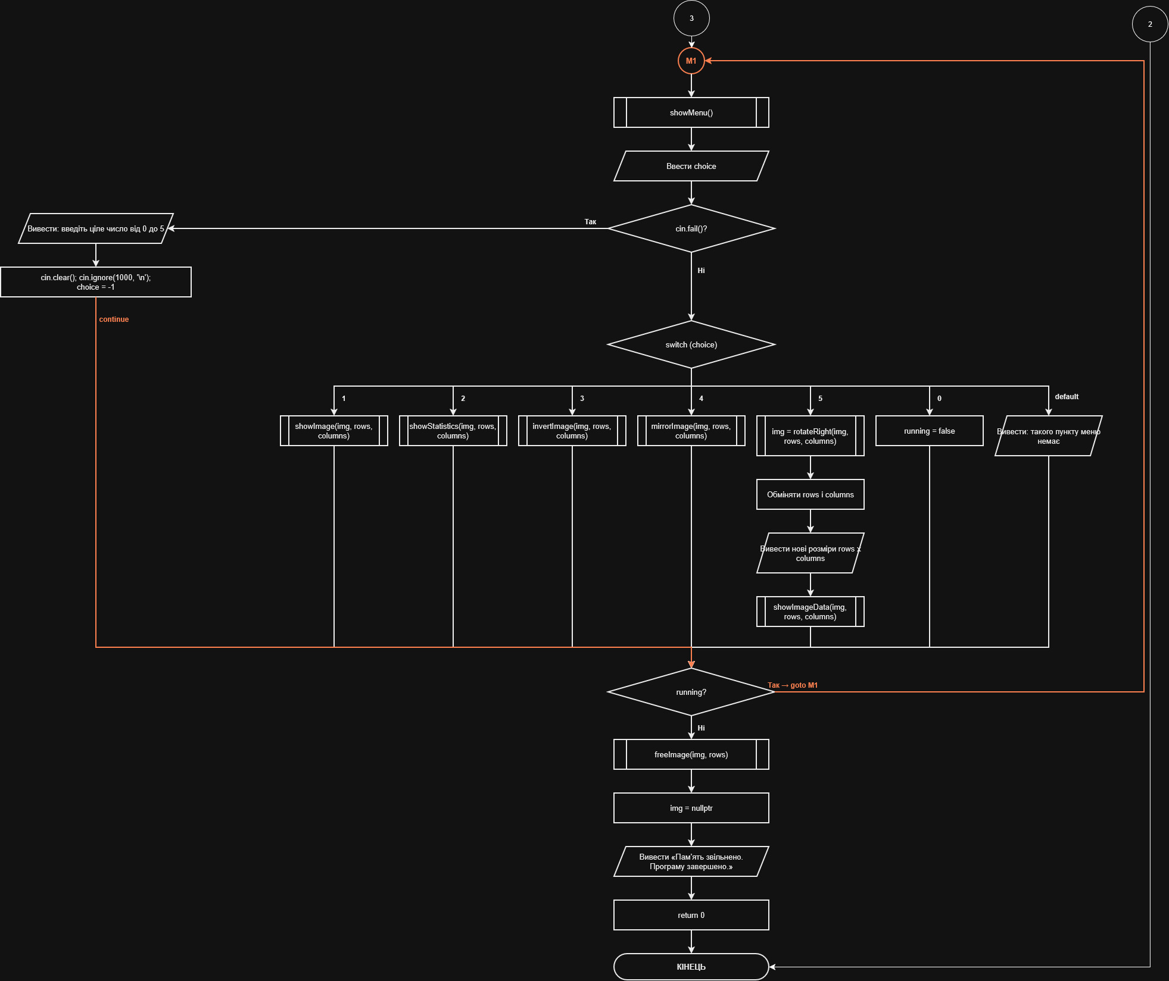
Рис #3. Class Practice Task
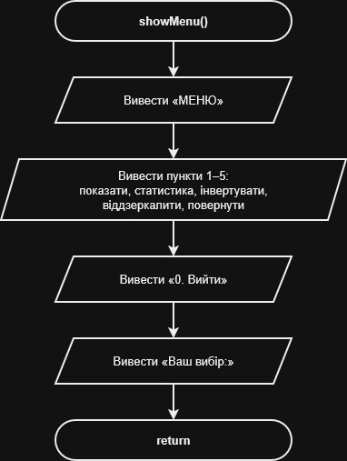
Рис #4. Class Practice Task
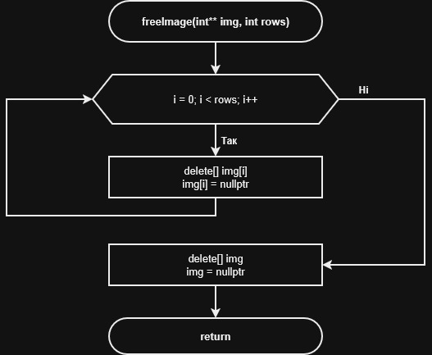
Рис #5. Class Practice Task
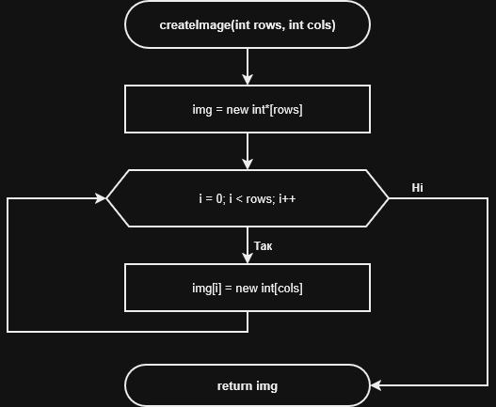
Рис #6. Class Practice Task
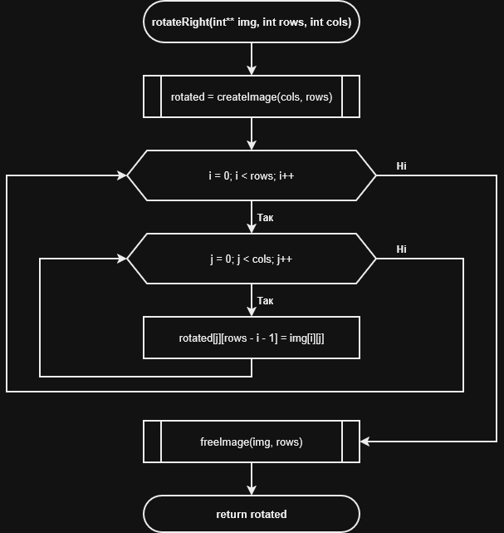
Рис #7. Class Practice Task
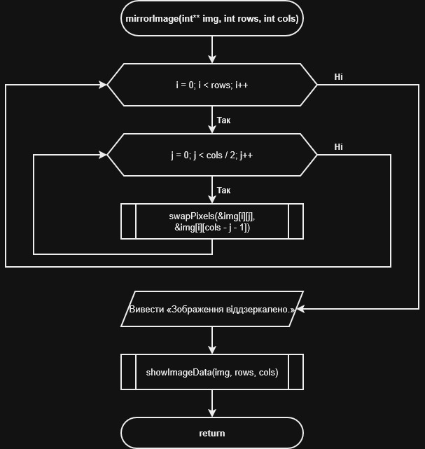
Рис #8. Class Practice Task
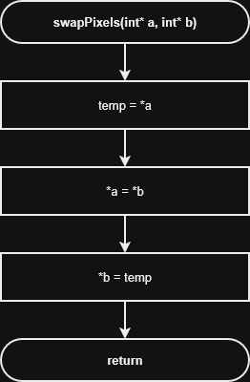
Рис #9. Class Practice Task
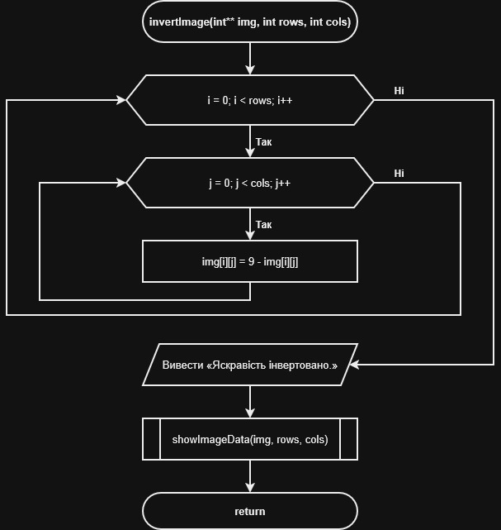
Рис #10. Class Practice Task
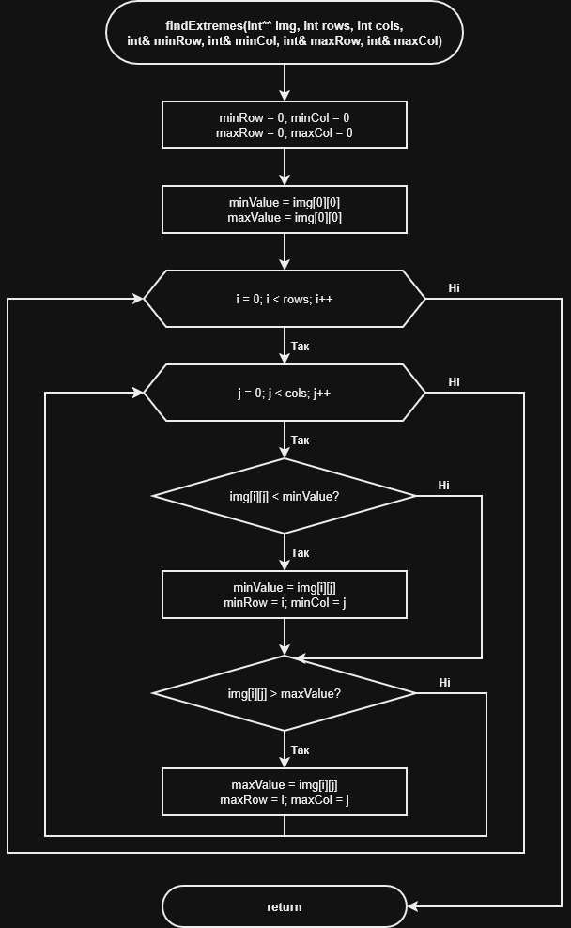
Рис #11. Class Practice Task
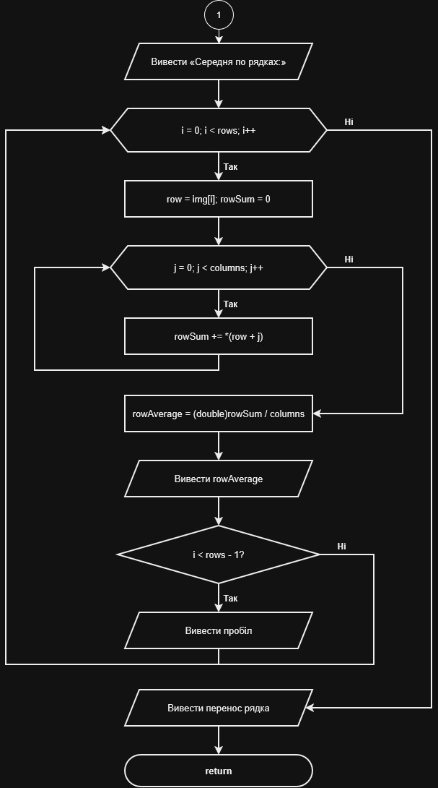
Рис #12. Class Practice Task
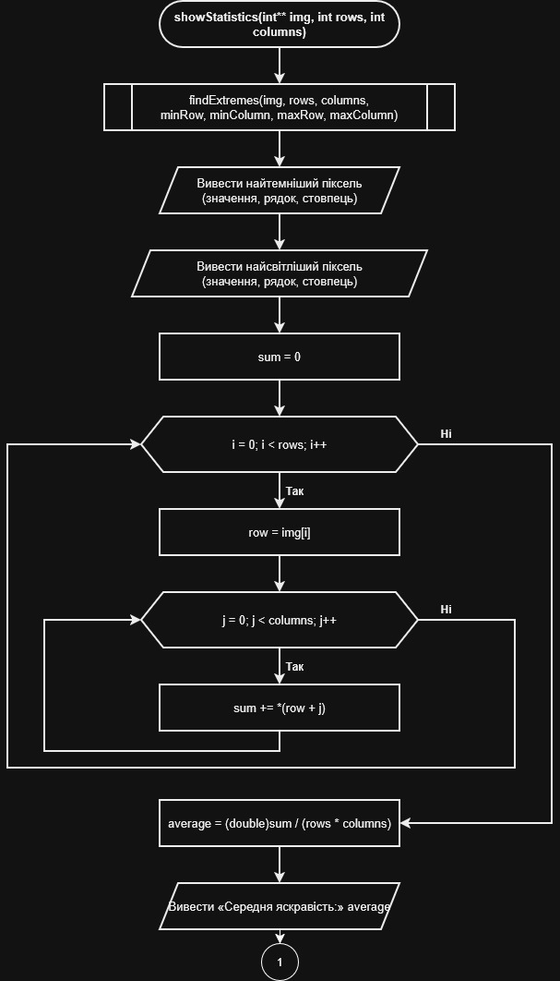
Рис #13. Class Practice Task
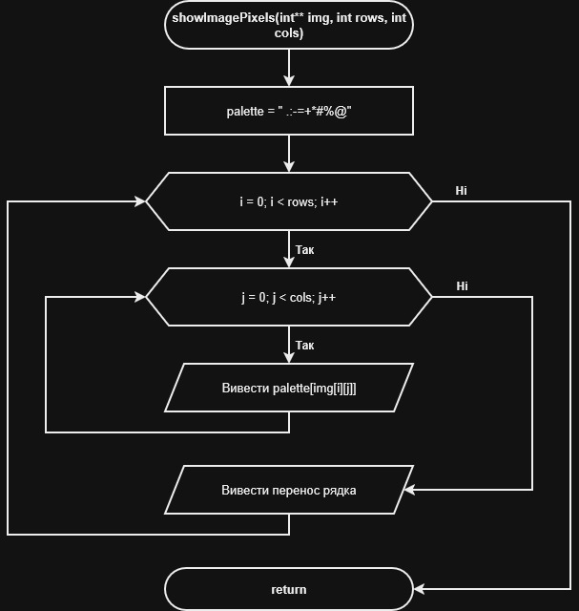
Рис #14. Class Practice Task
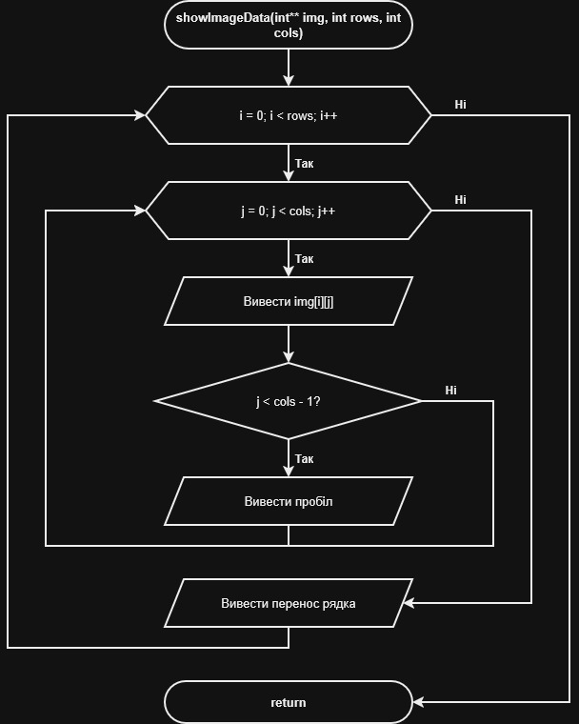
Рис #15. Class Practice Task
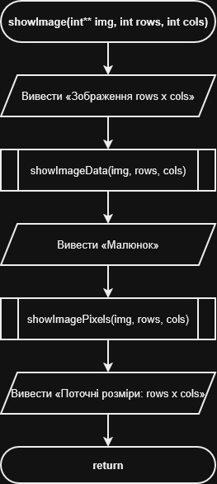
Рис #16. Class Practice Task

3. Конфігурація середовища до виконання завдання:
- ця лабораторна і практична робота не вимагають конфігурації середовища

4. Код програм з посиланням на зовнішні ресурси:
Завдання №1. Lab# programming: Lab 4 variant 17
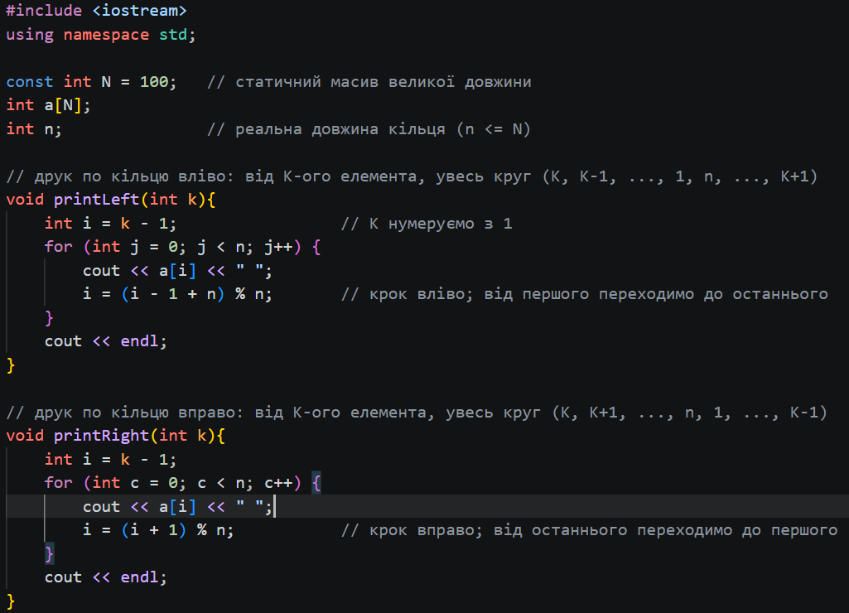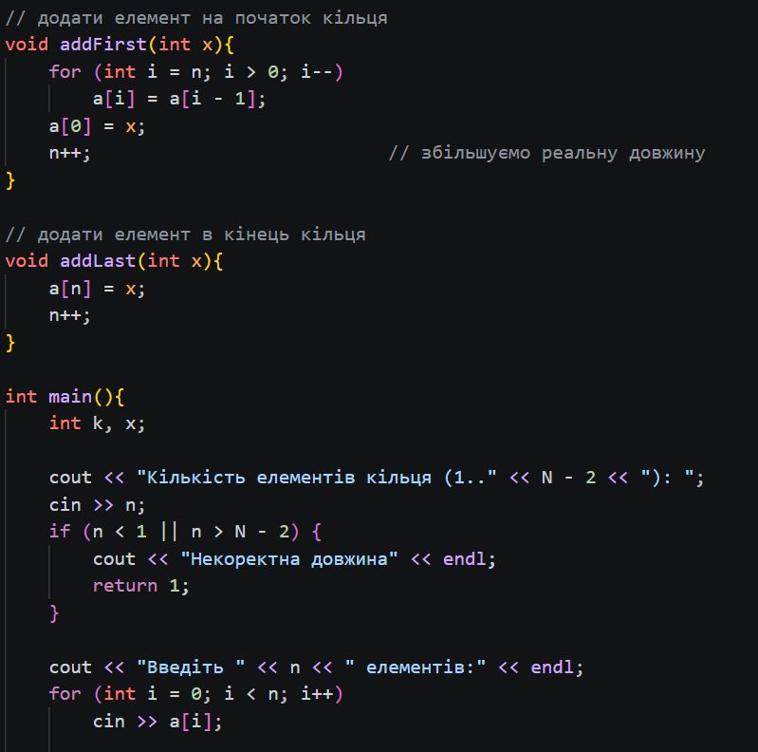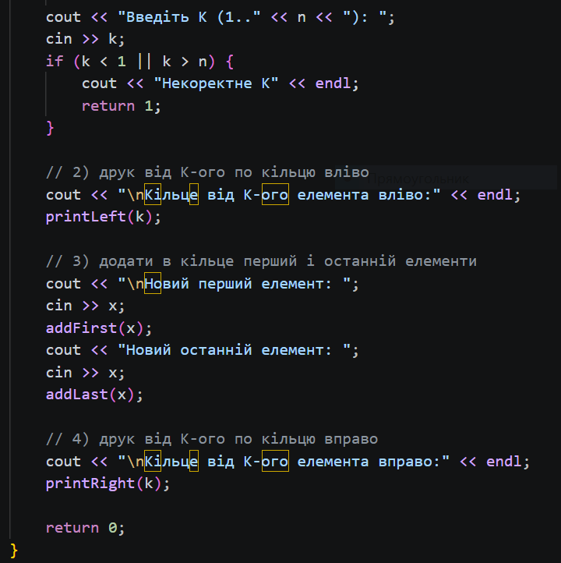
Code #1. Lab 4 variant 17
Посилання на файл коду в пулреквесті:
https://github.com/artificial-intelligence-department/ai_programming_playground_2026/pull/437/changes#diff-ae5d3949adea10b35584f0be559e1b986fa86f20b4251ae5224531974dff43e3

Завдання №2. Lab# programming: Lab 5 variant 17
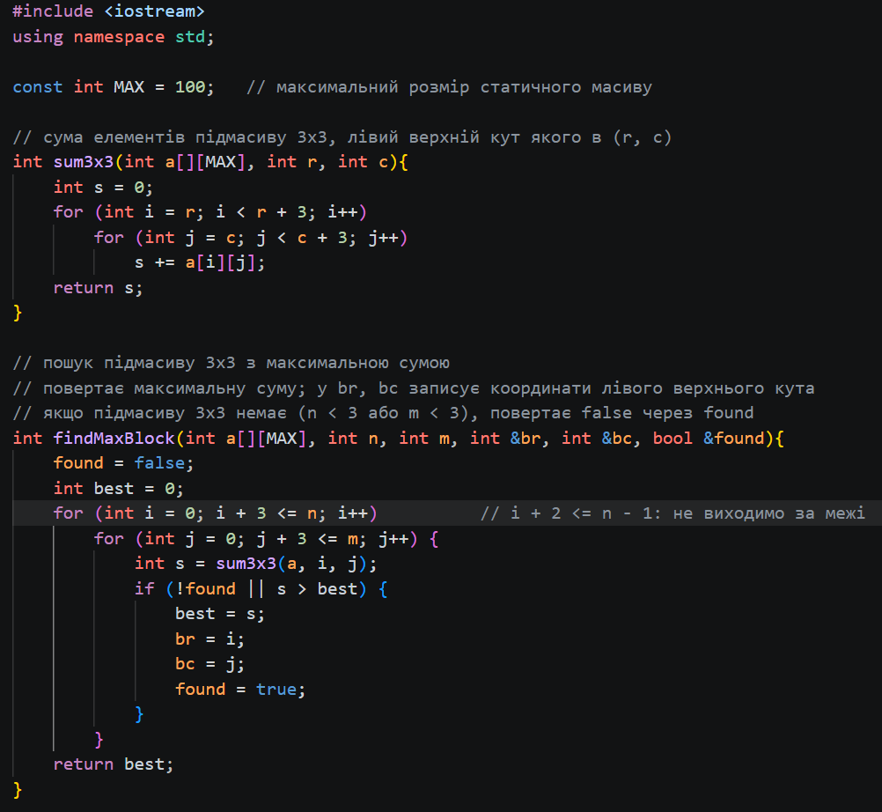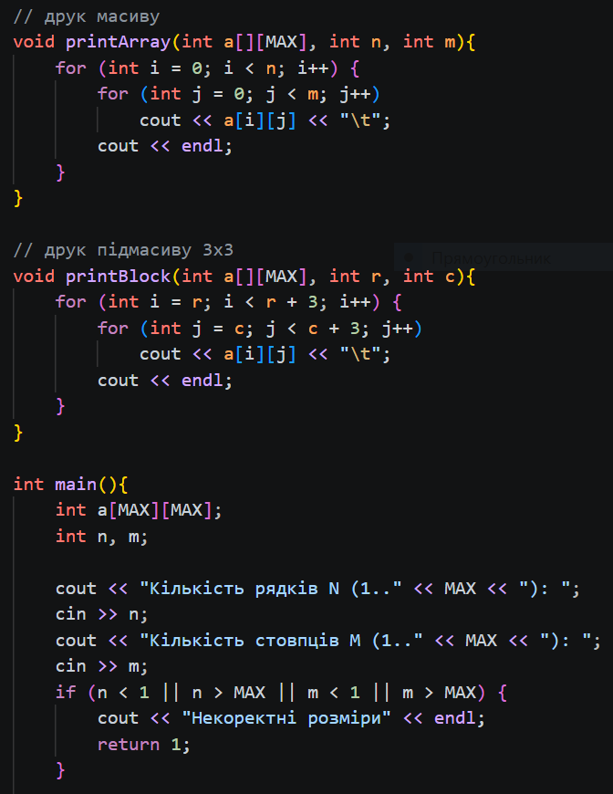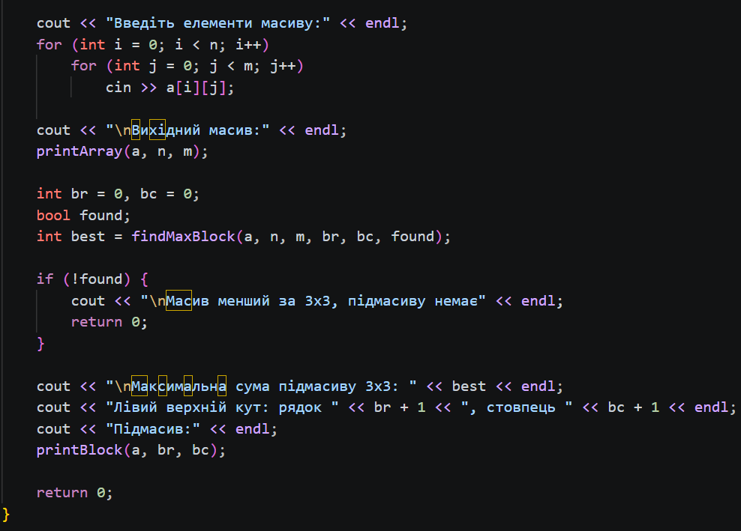
Code #2. Lab 5 variant 17
Посилання на файл коду в пулреквесті:
https://github.com/artificial-intelligence-department/ai_programming_playground_2026/pull/437/changes#diff-a5b05d483413124f7edd2ccec028f40a8cf9ed7c59cc9a056234e224c73e3014
Завдання №3. Lab# programming: Algotester Lab 2 variant 3
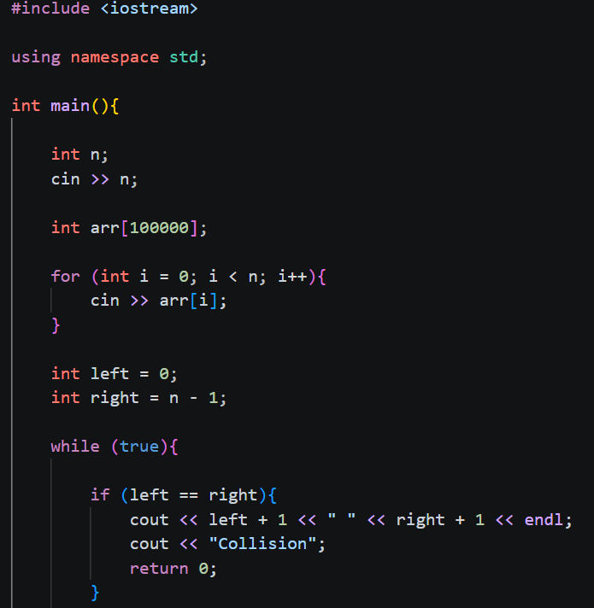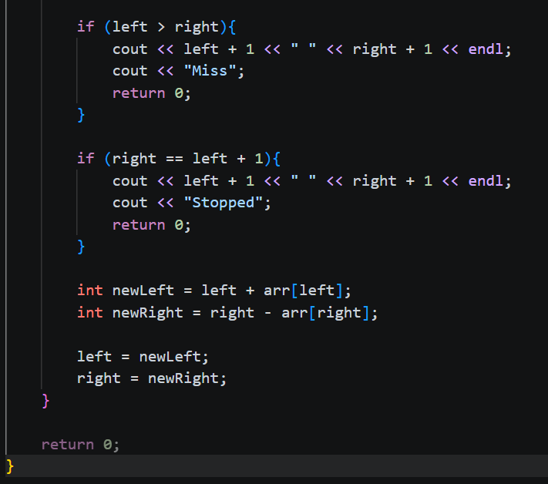
Code #4. Algotester Lab 2 variant 3
Посилання на файл коду в пулреквесті:
https://github.com/artificial-intelligence-department/ai_programming_playground_2026/pull/437/changes#diff-0cb2e3ba8bb489d5a4e1cd2923e0198a8b6f630f8b98ec4f93d8c8442303a44d
Завдання №4. Lab# programming: Algotester Lab 3 variant 1
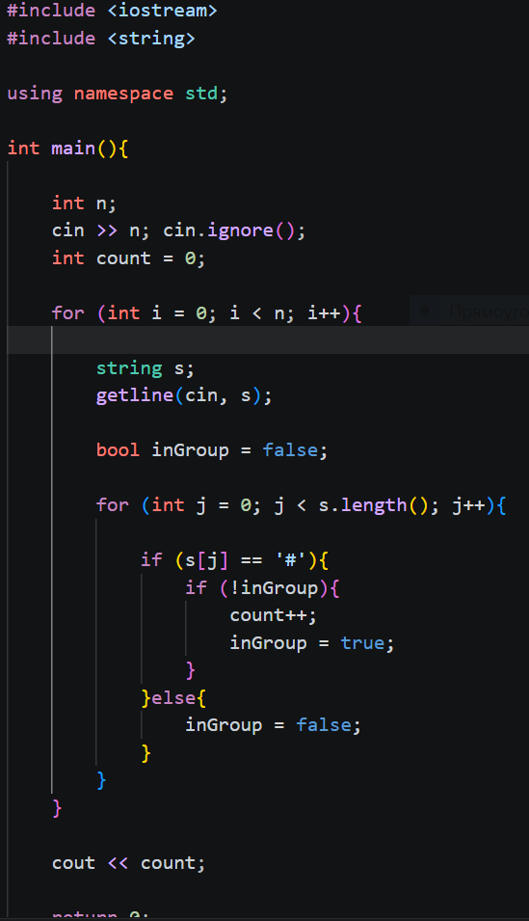
Code #4. Algotester Lab 3 variant 1
Посилання на файл коду в пулреквесті:
https://github.com/artificial-intelligence-department/ai_programming_playground_2026/pull/437/changes#diff-6bfc4001a8c313bbe2e8e9802e7bfab0b9ddb622986d946ead03bb8218aca6b1
Завдання №5. Practice# programming: Class Practice Task
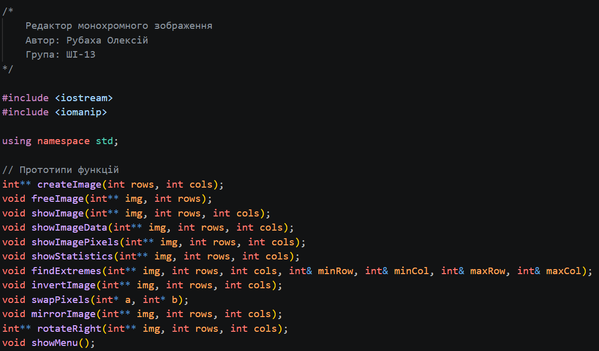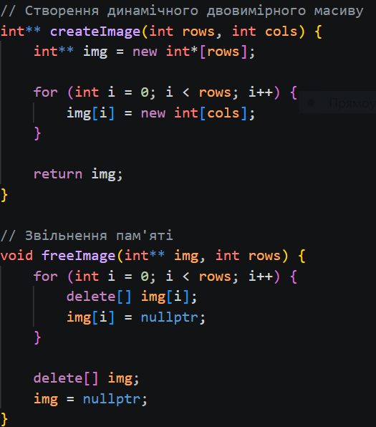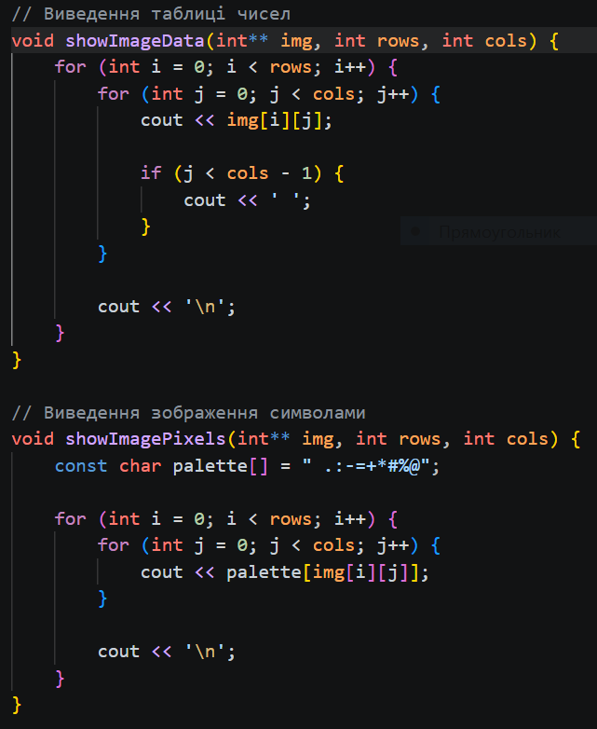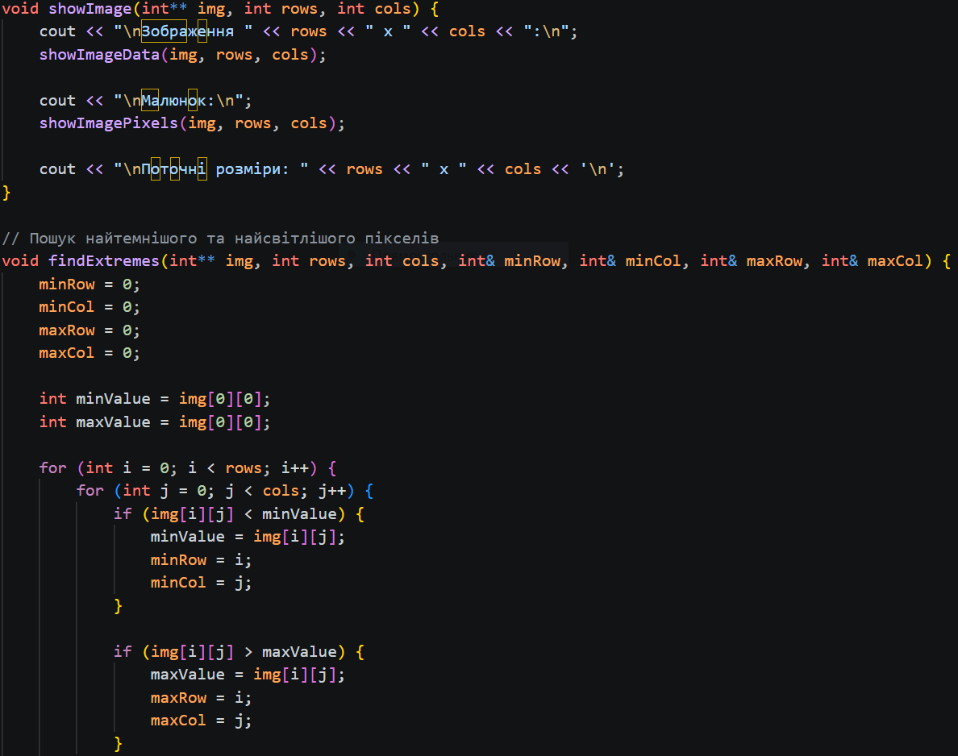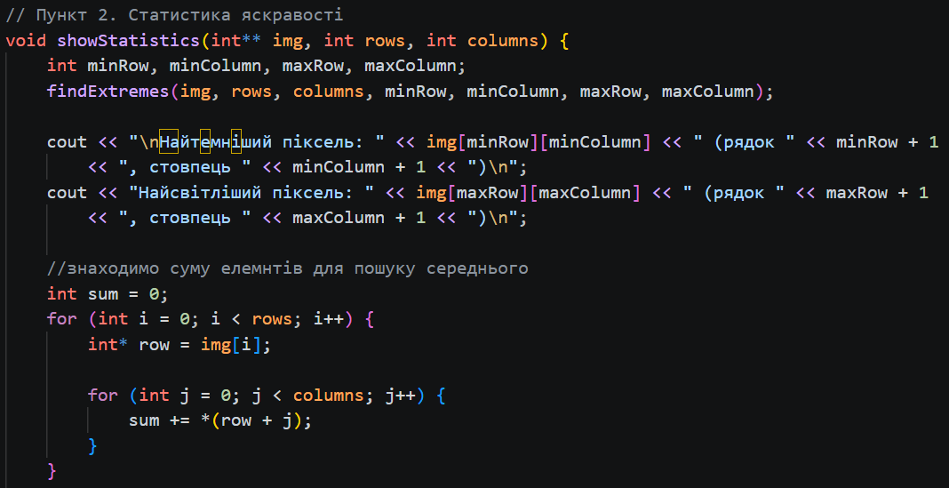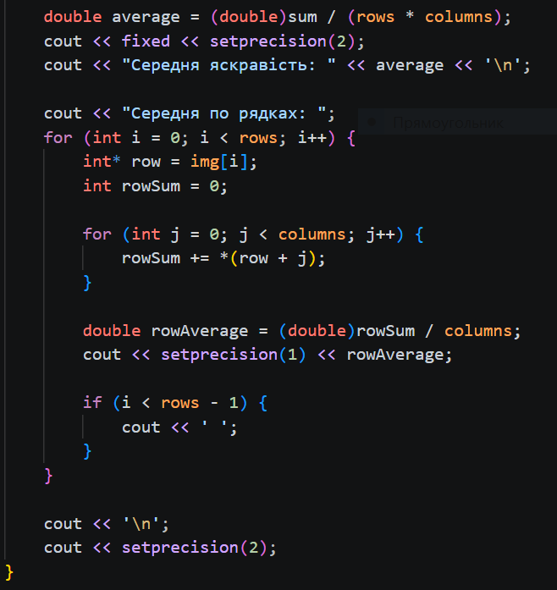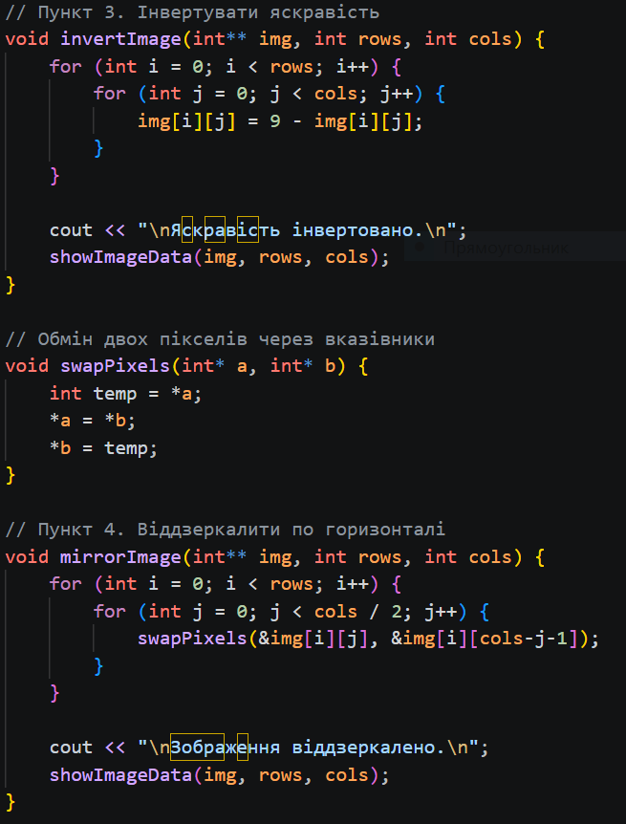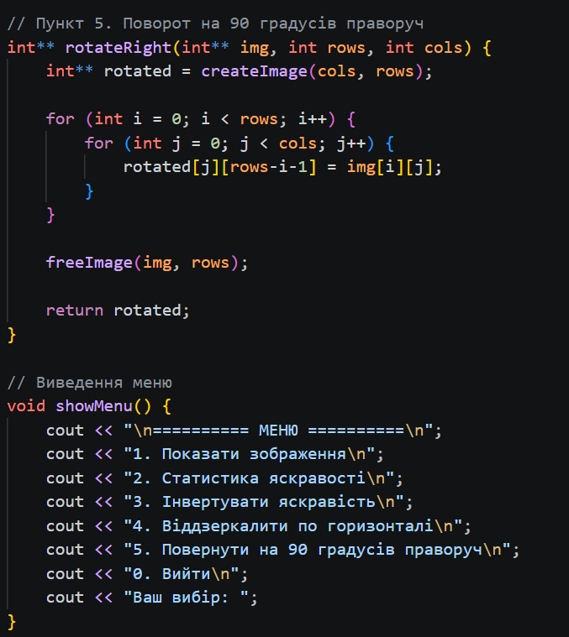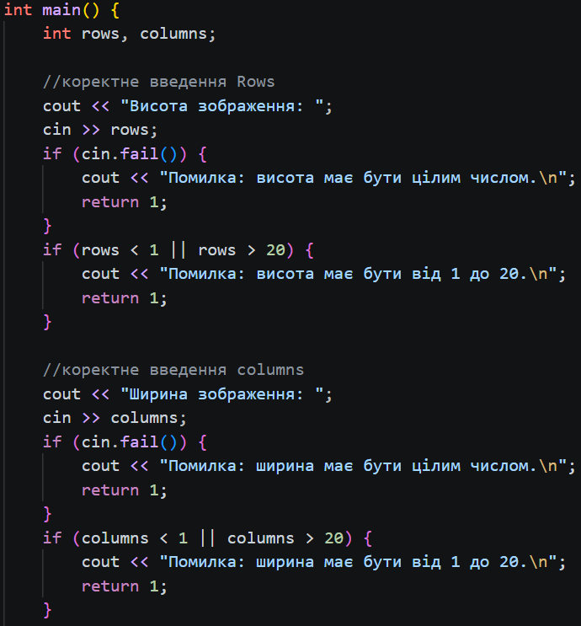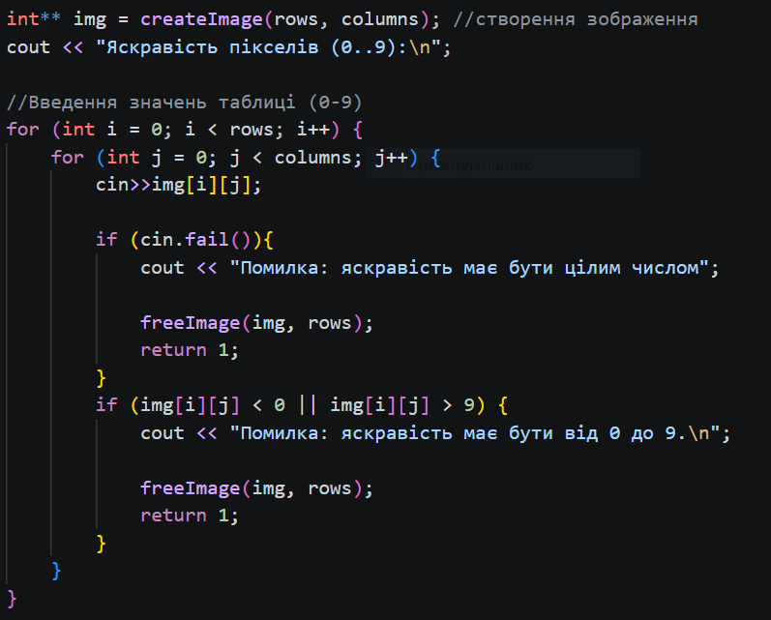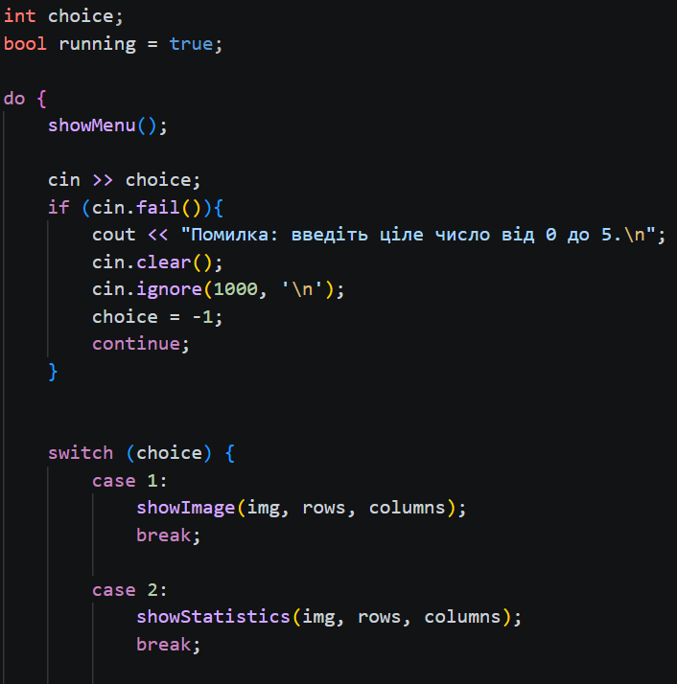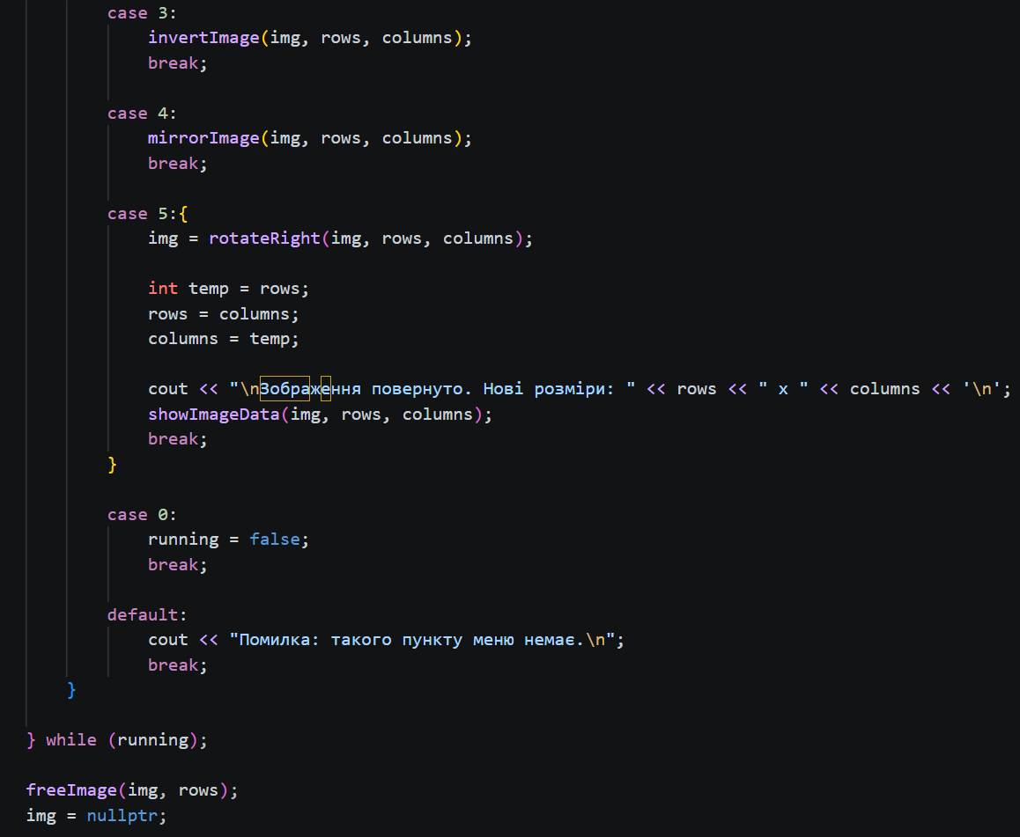
Code #5. Class Practice Task
Посилання на файл коду в пулреквест
іhttps://github.com/artificial-intelligence-department/ai_programming_playground_2026/pull/437/changes#diff-194bd0f6a0683c18758a9af003d6a46efa199fca09857b64f5412fce52002059
Завдання №6. Practice# programming: Self Practice Task 1
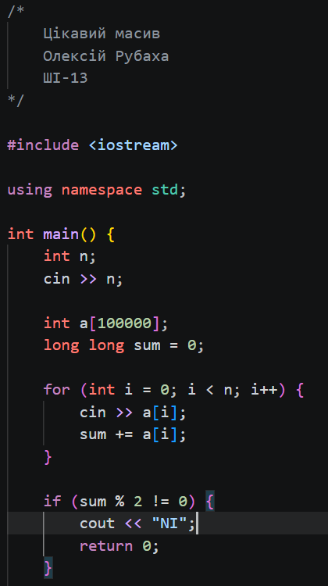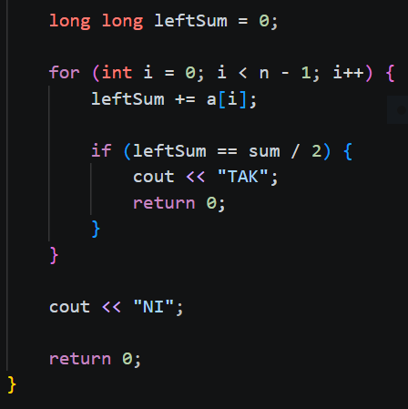
Code #6. Self practice 1
Посилання на файл коду в пулреквест
https://github.com/artificial-intelligence-department/ai_programming_playground_2026/pull/437/changes#diff-66ccac27547c3438ee671e73d23c96d72012d4597d99f9f349e2244dfcf79615
Завдання №7. Practice# programming: Self Practice Task 2
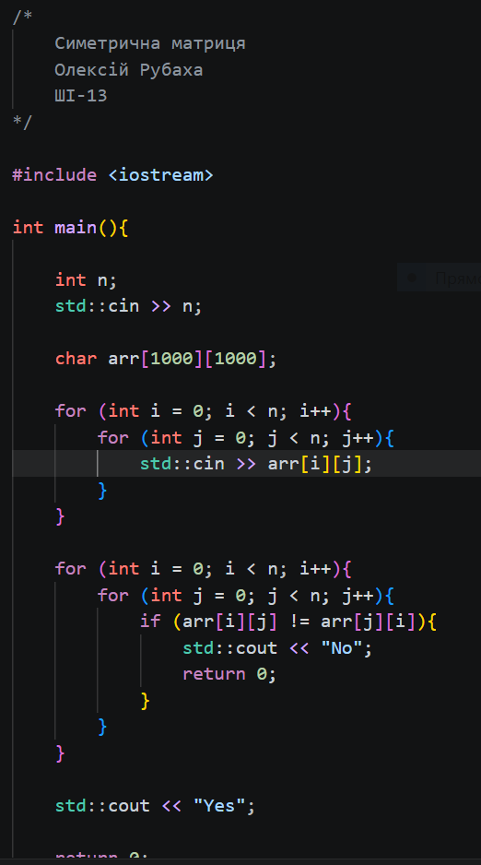
Code #6. Self practice 2
Посилання на файл коду в пулреквест
https://github.com/artificial-intelligence-department/ai_programming_playground_2026/pull/437/changes#diff-1c15a3cb5c55931d72e506e9b26a63ceca3bfe7d5fb2bd377efdd3a8a83963ec
Завдання №8. Practice# programming: Self Practice Task 3
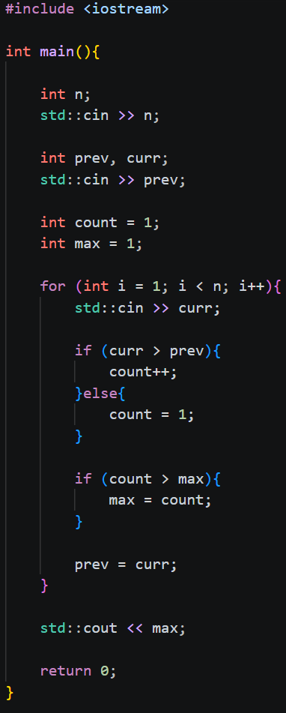
Посилання на файл коду в пулреквест
https://github.com/artificial-intelligence-department/ai_programming_playground_2026/pull/437/changes#diff-18934f4021e5e36b85762683a60e35372b098b96c4dc9a1c389054922172fa99

5. Результати виконання завдань, тестування та фактично затрачений час:
Завдання №3 Lab# programming: Lab 1 Task 1
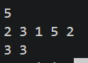
Рис #14. Algotester Task 2 Variant 3 Testing
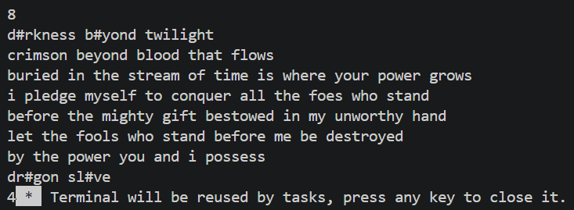
Рис #15. Algotester Task 3 Variant 3 Testing
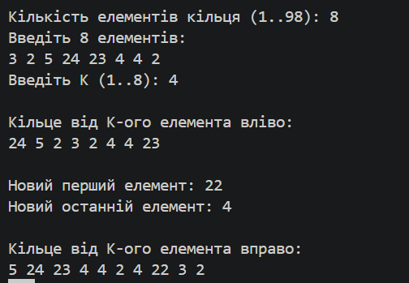
Рис #16. Lab 4 Task 1 Variant 17 Testing
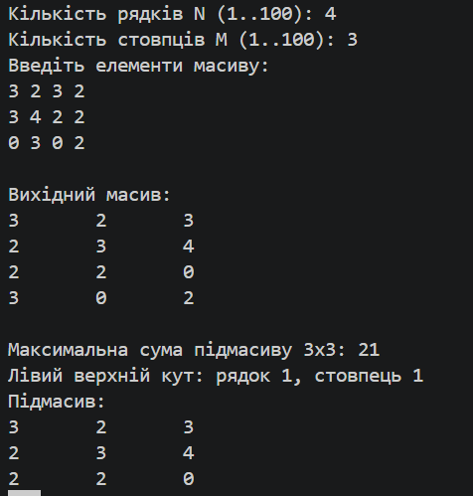
Рис #17. Lab 5 Task 1 Variant 3 Testing
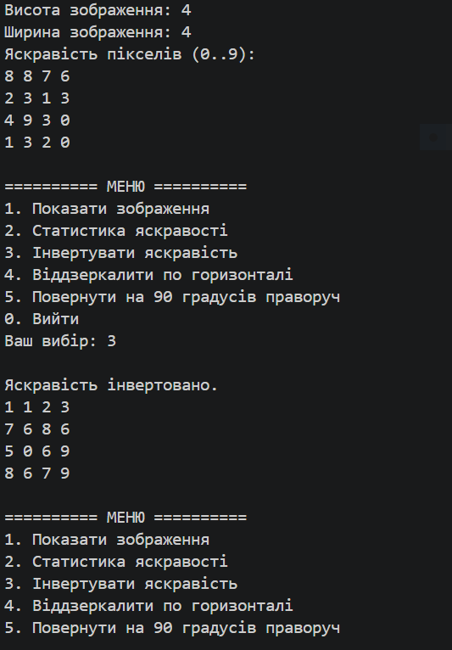
Рис #18.Practice Task Testing
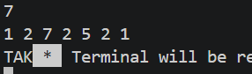
Рис #19. Self Practice 1 Testing
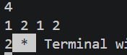
Рис #20. Self Practice 2 Testing
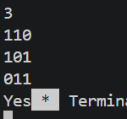
Рис #21. Self Practice 3 Testing

6. Кооперація з командою:
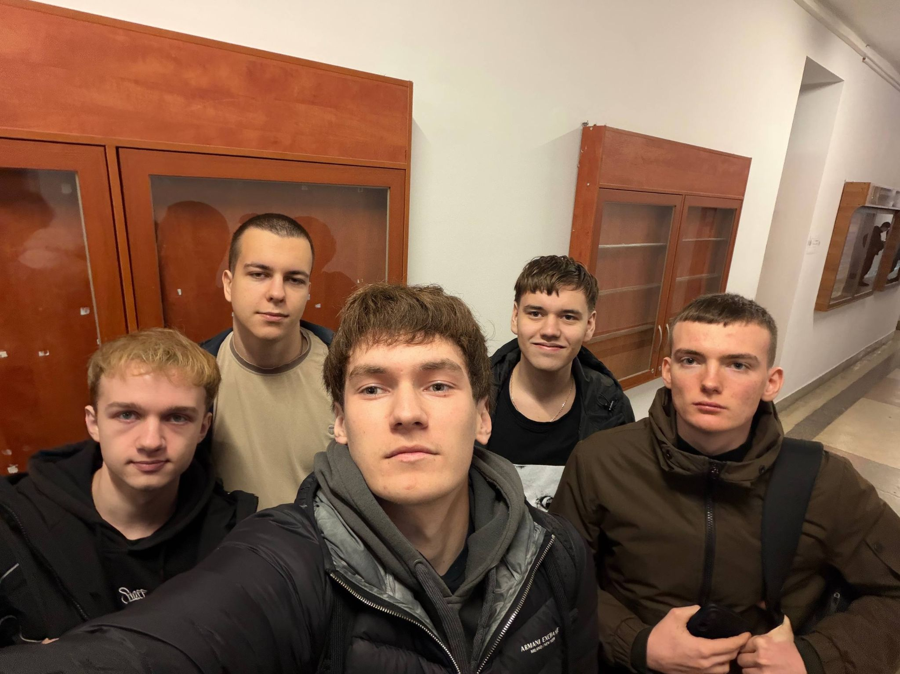
Рис 22. Зустріч з командою
- Зустріч 31.10.2026. Зробили рев'ю коду, виправили пул реквести
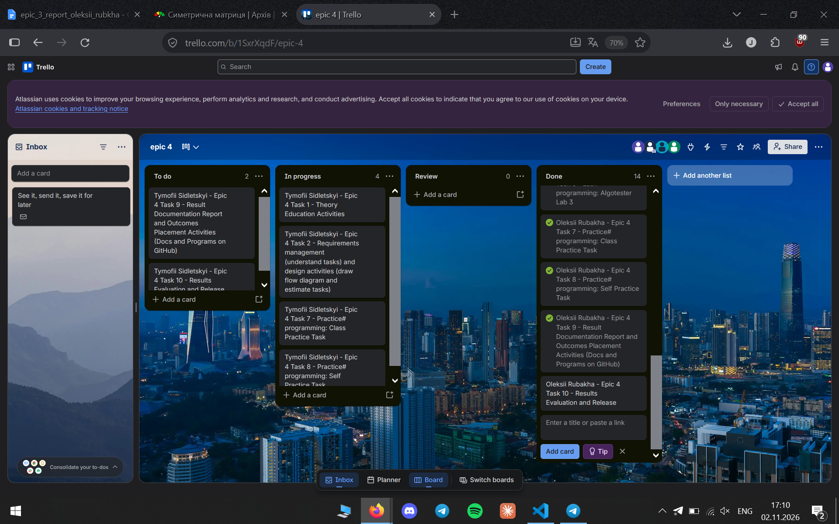
Рис 23. Trello board

Висновки: Поглибив знання про організацію пам’яті комп’ютера, зокрема принципи роботи стеку та купи, а також особливості використання вказівників, посилань і динамічних масивів. Навчився створювати та опрацьовувати двовимірні масиви, виконувати основні матричні операції. Ознайомився з алгоритмами сортування бульбашкою та вставками, принципами роботи бінарного пошуку й основними методами обробки рядків. Закріпив отримані теоретичні знання на практиці під час виконання лабораторних робіт, практичних завдань і розв’язування задач на платформі Algotester.

